
Уважаемые посетители сайта!
Сведения о качестве деятельности организаций, осуществляющих образовательную деятельность, расположенных на территории Республики Башкортостан, размещаются на официальном сайте http://bus.gov.ru (далее – сайт bus.gov.ru).
На сайте bus.gov.ru также реализована возможность оставить отзыв гражданами о качестве услуг, предоставляемых образовательной организацией (с приглашением заинтересованных лиц воспользоваться предоставленным ресурсом и принять участие в оценке деятельности образовательных организаций).
Гиперссылка (возможность перехода) на сайт bus.gov.ru с результатами независимой оценки качества оказания услуг организациями социальной сферы (http://bus.gov.ru/independentRating/list).
Вы можете оставить мнение о нашей организации. Чтобы оценить условия
осуществления образовательной деятельности наведите камеру Вашего телефона
и отсканируйте QR-код.
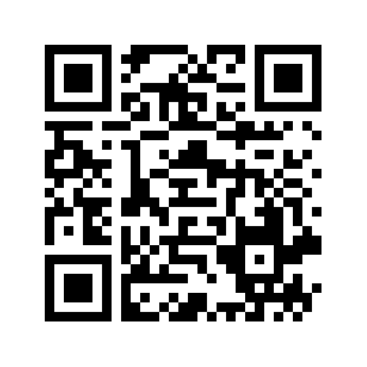
Перейдя по ссылке, Вы сможете:
- оценить условия осуществления образовательной деятельности:
- o открытость и доступность информации об организации
- o комфортность условий осуществления образовательной
- деятельности
- o доброжелательность, вежливость работников
- o удовлетворенность условиями осуществления образовательной
- деятельности
- o доступность образовательной деятельности для инвалидов
- оставить отзыв»

Либо прейдя следуя инструкции ниже :
I. Для того, чтобы оценить учреждение необходимо:
1. Зайти на сайт www.bus.gov.ru
2. Выбрать регион
3. В строке «поиск» набрать наименование организации
4. Выбрать вкладку «Оценить»
4. В появившемся окне поставить оценку (по шкале от 1 до 5)
6. После выставления оценок по выбранным критериям необходимо ввести символы с картинки и выбрать кнопку «Оценить»
II. Чтобы оставить отзыв о качестве услуг, предоставляемых образовательными организациями:
1. Зайти на сайт www.bus.gov.ru
2. Выбрать регион
3. В строке поиска набрать наименование организации
4. Выбрать вкладку «Оставить отзыв»
5. В случае появления окна «Политика безопасности», отметить пункт галочкой и выбрать «Оставить отзыв»
6. Заполнить форму
Результаты учреждения принявшего участие в НОКО опубликованы на официальном сайте для размещения информации о государственных (муниципальных) учреждениях доступном по ссылке: https://bus.gov.ru/info-card/225169

